
人教版八年级物理上册 同步练习
2.3声的利用
一、 选择题
1. 下列哪一种动物对次声波最敏感（ ）
A．海豚 B．猫 C．人类 D．大象
2. 下列事例中，属于次声波应用的是 ( )
A．声呐测定海底深度 B．预报台风、监测核爆炸
C．蝙蝠确定目标的方向和距离 D．海豚判断物体的位置和大小
3. 在《狼和小羊》的故事中，小羊听到外面狼的声音不象妈妈的声音，就不给狼开门，小羊是根据什么判断的 （ ）
A．音调 B．响度 C．音色 D．声能、
4. 人们有几句顺口溜说得好：“震前动物有预兆，群
测群防很重要.牛羊骡马不进厩，猪不吃食狗乱咬，鸭
不下水岸上闹，鸡飞上树高声叫.……”某些动物能感
觉到地震之前发出的次声波，而人耳却听不见，这主
要是因为( )
A．次声波的响度小于0 dB B．次声波的响度大于0 dB
C．次声波的声源振动频率低于20 Hz D．次声波的声源振动频率高于20 000 Hz
5.声波能传递能量，下列不是对这一原理的应用的是( )
A．医生利用超声波给病人治疗肾结石
B．利用超声波清洗精细机械
C．医生通过听诊器可以了解病人心肺的工作状况
D．如果把超声波通入水中，剧烈的振动会使水破碎成许多小雾滴，再用小风扇把雾滴吹入室内，可以增加室内空气的湿度
6. 关于声的应用，下列说法不正确的是( )
A．声波能够传递能量，外科医生利用超声波振动击碎人体内结石
B．中医诊病通过“望、闻、问、切”四个途径，其中“闻”是利用声音获得身体各方面的信息的
C．超声波和次声波已被广泛应用，是因为它们不会对人体造成损害
D．利用台风产生的次声波判断台风的风向和位置，使航船及早躲到安全区
7. 有关声的利用,下列事例中不是利用回声的是 （ ）
A．探测鱼群的位置 B．探测冰山离船的距离
C．将病人体内的结石震碎 D．测量海底深度
8. 如图所示的四种情形中，利用了超声波的是( ) 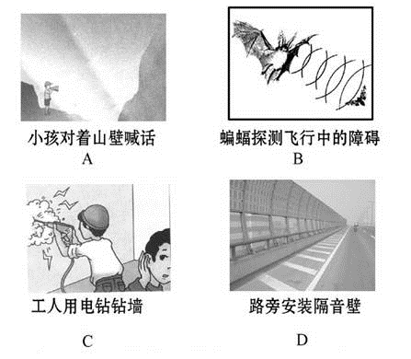
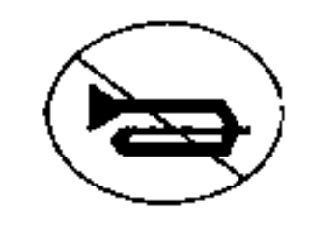
9. 在城市道路常见如下图所示的标牌，它表示的意思是（ ）
A．鼓号乐队不能进入 B．禁止鸣笛，保持安静
C．乐器商店的标志 D．道路弯曲，行车注意安全
10. 如图是探究声现象的四种实验情景，下列说法正确的是( )
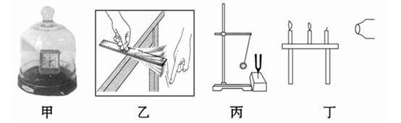
A．甲实验说明声音的传播需要介质
B．乙实验说明钢尺振动的频率越高，响度越大
C．丙实验说明音叉的振幅越大，音调越高
D．丁实验说明声波不能传递能量
11. 下列事例中，不是利用声音传递信息的是（ ）
A．隆隆的雷声预示着一场大雨的到来 B．医生通过听诊器给病人确诊
C．比赛场上发令员的枪声 D．利用超声波排除人体内的结石
12. 下面现象能说明声音传递能量的是：
A．利用声纳探测海底深度 B．利用超声波进行金属内部探伤
C．利用超声波清洗钟表等精密机械 D．隆隆的雷声预示着一场大雨
13. 下列说法中正确的是
A．乐音就是乐器发出的声音,它不可能是噪声
B．打开门窗,加快空气的流动,可以减弱马路上的噪声
C．噪声可以影响人们的休息和学习,但不会影响健康
D．植树造林可以保护环境,减弱噪音
14. 小轿车前的挡风玻璃不竖直安装的主要原因是（ ）
A．避免噪音 B．尽可能避免因平面镜成像造成不安全因素
C．为了造型美观 D．防止挡风玻璃震碎
15. 下图中利用了超声波的是( ) 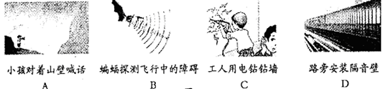
二、 填空题
16. 人的手臂不停地上下振动能形成 波，人耳 （能、不能）听到这种声音。
17. 超声波具有定向性好 、 、等特点，可用于测距、 、 、 、 等。
18. 那些动听的、令人愉快的声音叫做 ，其波形是 的．那些难听的、令人厌烦的声音叫做 ，其波形是 的．
三、 实验题
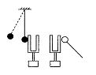
19. 如图所示，敲响右边的音叉；左边完全相同的但没有与之接触的音叉也会发声，并且可以看到乒乓球会_________，乒乓球由静止变为运动,说明它________ (选填“是”或“不是”)获得了能量,同时通过乒乓球的运动,我们可以分析判断左边音叉在__________.右边被敲击的音叉作为声源,当它的振动能量在___________中向外传播时,造成周围介质运动状态的变化,尤其是引发了左边一个音叉的共振,使该音叉能够最大限度地吸收声源所传播的能量,并引起乒乓球的振动说明声音______(选填“能够”或“不能够”)传递能量.
四、 解答题
20. 为什么你能听到蚊子飞来飞去发出的嗡嗡声，而听不到你来回挥动手发出的声音？？
参考答案
一、选择题
1、D 2、D 3、C 4、C 5、C 6、C 7、C 8、B 9、B 10、A
11、D 12、C 13、D 14、B 15、B
二、填空题
16、次声 不能
17、穿透能力强 测速 清洗 焊接 碎石
18、乐音 有规律 噪声 无规律、杂乱无章
三、实验题
19、 振动 ， 是 振动 . 空气 能够
四、解答题
20、蚊子的振动频率高于20Hz，而人手挥动的频率低于20Hz，低于20Hz的声音人耳听不到。

